### **Laptop Acer Nitro 5 AN515 45 R3SM R5 (NH.QBMSV.005) có vẻ ngoài hình hầm hố đặc trưng của dòng** [**laptop gaming**](https://www.thegioididong.com/laptop?g=laptop-gaming)**, cấu hình mạnh mẽ chạy mượt các tựa game được các game thủ ưa thích với con chip AMD Ryzen 5 và card đồ họa NVIDIA GeForce GTX 1650 4GB.**

### **Bộ xử lí mạnh mẽ, dành riêng để chiến game**

[Chiếc laptop Acer](https://www.thegioididong.com/laptop-acer) này được trang bị con chip [**AMD**](https://www.thegioididong.com/laptop-cpu-amd) **Ryzen 5** **5600H** cho hiệu năng mượt mà chạy tốt các ứng dụng đồ họa đến các tựa game cấu hình cao với với **6 lõi 12 luồng**, xung nhịp trung bình là **3.30 GHz** và đạt tối đa lên đến **4.2 GHz** nhờ Turbo Boost.

[**RAM 8 GB**](https://www.thegioididong.com/laptop-8-gb) **DDR4 (2 khe)** cho khả năng đa nhiệm mượt mà, bạn có thể mở cùng lúc nhiều tab Chrome, ứng dụng mà không lo máy bị giật, lag với **tốc độ Bus RAM 3200 MHz**. Hỗ trợ khe RAM tối đa lên đến **32 GB** thuận tiện hơn cho việc nâng cấp khi nhu cầu sử dụng cao.

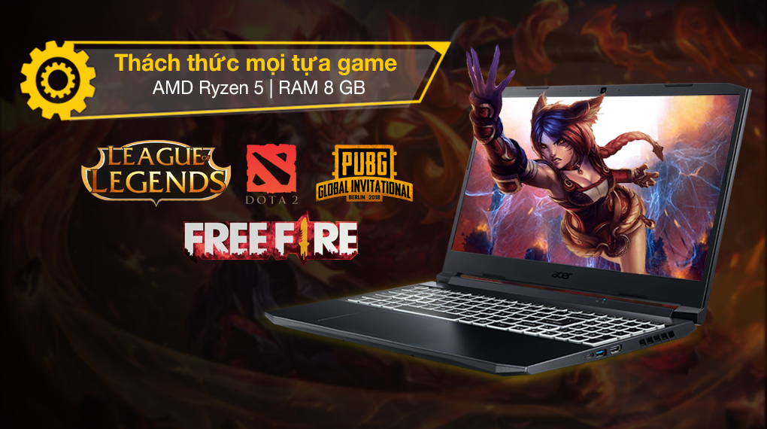

Đi cùng với CPU là [card đồ họa rời](https://www.thegioididong.com/laptop-card-do-hoa-roi) **NVIDIA GeForce GTX 1650 4 GB** cho khả năng xử lý hình ảnh mượt mà, tốc độ quét cao bạn có thể chiến các tựa game được ưa thích hiện nay như: PUBG, GTA V, FIFA 20, Fortnite, Dota 2, Apex Legends,... ở mức đồ họa trung bình, ca. Ngoài ra, bạn hoàn toàn có thể tận dụng hiệu năng của máy để làm các công việc thiết kế trên mà các ứng dụng đồ họa như: Adobe Photoshop, Adobe Premiere, Adobe Illustrator,...

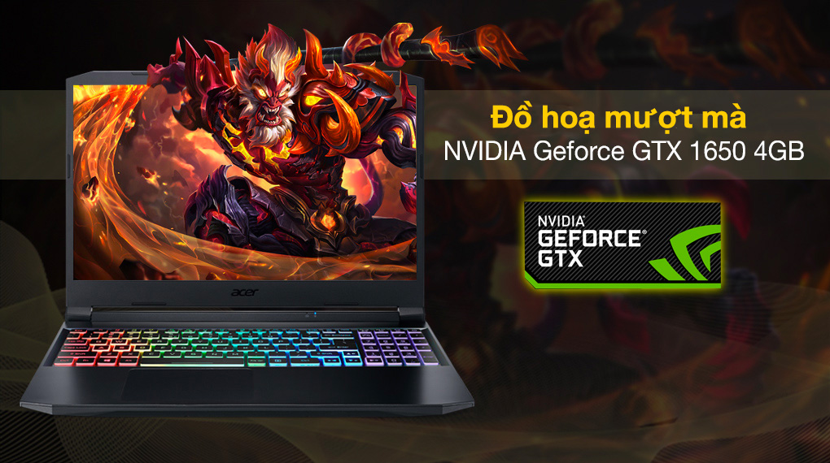

Laptop trang bị sẵn ổ cứng [SSD 512 GB](https://www.thegioididong.com/laptop?g=ssd-512-gb) NVMe PCIe cho tốc độ khởi động máy, mở ứng dụng, truy xuất dữ liệu nhanh chóng giúp bạn hoàn thành công việc nhanh chóng. Dung lượng lưu trữ lên đến 512 GB bạn có thể cài đặt các phần mềm, tựa game ưa thích và lưu dữ những tài liệu quan trọng mà không cần phải đắn đo suy nghĩ nhiều. Máy còn hỗ trợ thêm 2 khe cắm **SSD M.2 PCIe** và **HDD SATA** mở rộng không gian lưu trữ dễ dàng hơn.

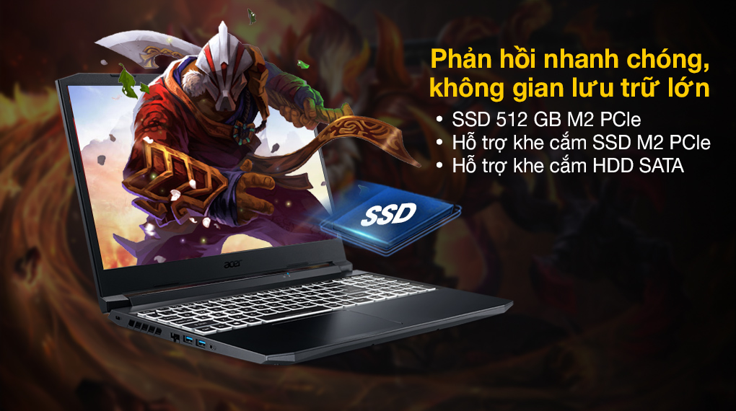

Công nghệ tản nhiệt **Acer CoolBoost** với hệ thống 2 quạt tản nhiệt giúp loại bỏ tình trạng quá nhiệt ở laptop khi bạn chơi game trong thời gian dài.

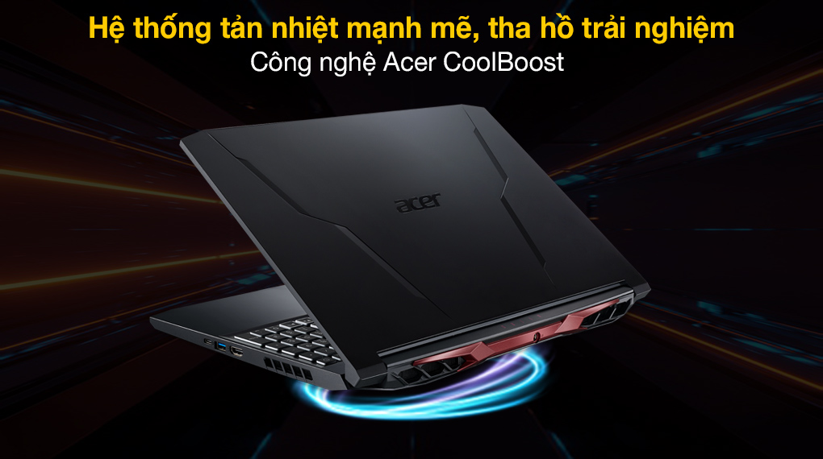

### **Thiết kế mạnh mẽ, đậm chất gaming**

Vỏ của chiếc [laptop Acer Nitro](https://www.thegioididong.com/laptop-acer-nitro) này được làm bằng nhựa cao cấp có độ bền cao được bao trọn bởi gam màu đen mạnh mẽ đầy cuốn hút, kết hợp cùng các đường cắt góc cạnh càng tạo nên sự hầm hố, bụi bặm chuẩn gaming. Chiếc laptop này có độ dày **23.9 mm** và trọng lượng **2.2 kg** bạn có thể để vào balo để mang theo khi đi làm, đi học.

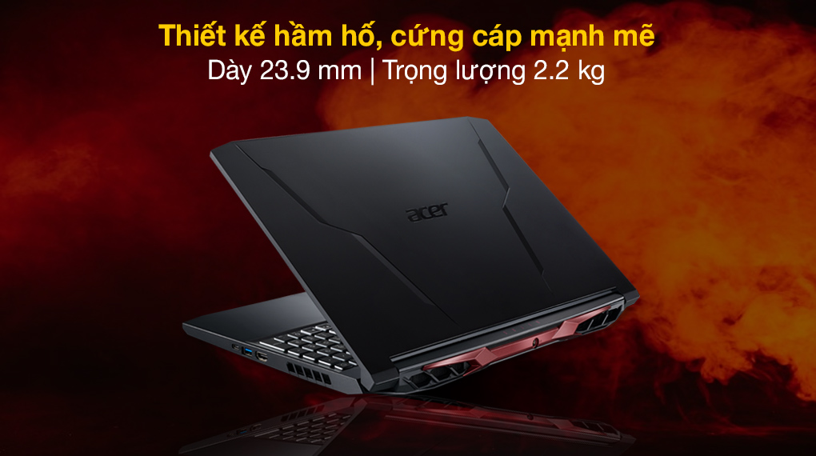

Bàn phím thiết kế rộng rãi, hành trình phím tốt, trang bị **dãy phím số** riêng biệt thuận tiện cho việc thao tác trên game. Bên cạnh việc bàn phím còn được trang bị đèn nền chuyển màu **RGB**, có thể điều chỉnh màu sắc và hiệu ứng dễ dàng từ [phần mềm Nitro Sense](https://www.thegioididong.com/game-app/nitro-sense-la-gi-cong-cu-toi-uu-hoa-laptop-acer-nitro-5-1340768) tiện lợi, trợ giúp bạn sử dụng laptop ở nơi ánh sáng yếu, tạo điểm nhấn và thêm phần phấn khích khi trải nghiệm.

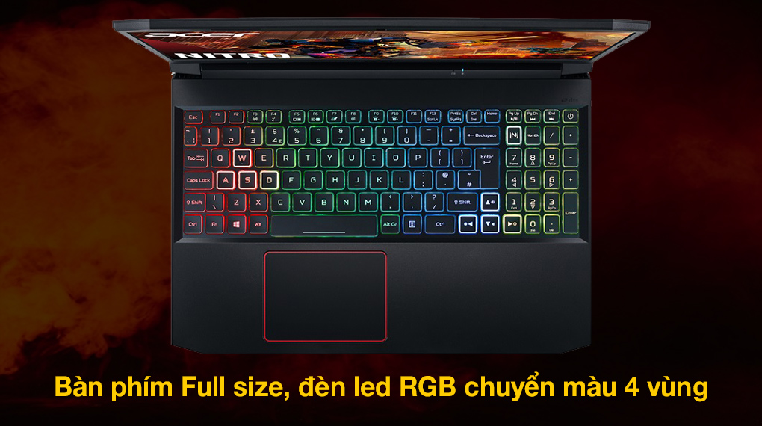

Dọc hai bên thân [laptop](https://www.thegioididong.com/laptop) sở hữu đầy đủ cổng kết nối phổ biến hiện nay: USB 3.2, HDMI, LAN (RJ45), Type-C giúp việc truyền tải dữ liệu giữa các thiết bị hiệu quả, tiện lợi hơn.

Kết nối không dây của máy này sử dụng chuẩn kết nối [Wi-Fi 6 AX201](https://www.thegioididong.com/hoi-dap/wi-fi-chuan-80211ax-la-gi-tim-hieu-ve-wi-fi-the-he-thu-6-1187524) và [Bluetooth v5.0](https://www.thegioididong.com/hoi-dap/bluetooth-50-chuan-bluetooth-danh-cho-thoi-dai-kho-1113891) cho tốc độ truyền tải nhanh chóng, phạm vi phủ sóng lớn hơn so với thế hệ trước đây.

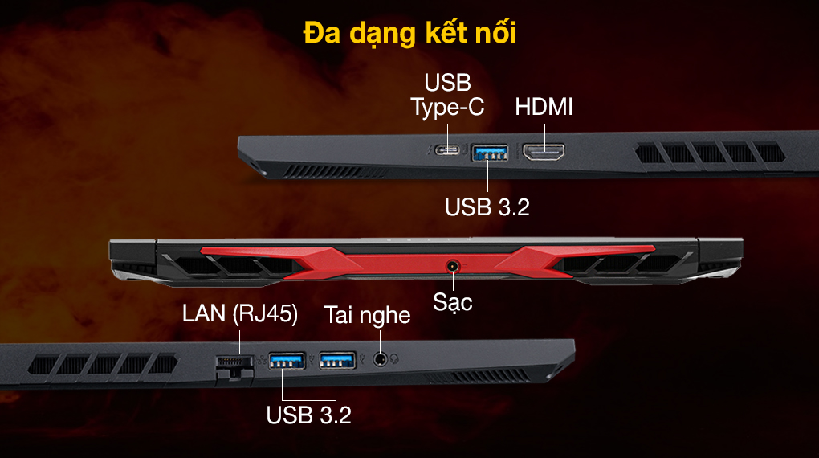

### **Màn hình lớn, hình ảnh sắc nét đắm chìm vào từng trận game**

Laptop sử dụng [màn hình 15.6 inch](https://www.thegioididong.com/laptop-tren-15-inch) độ phân giải [Full HD](https://www.thegioididong.com/laptop-full-hd) đem đến những khung hình đẹp, sắc nét, cùng tần số **144 Hz** cho từng chuyển động của nhân vật trở nên mượt mà hơn, hạn chế hiện tượng hình ảnh bị giật xé hình khi chiến các tựa game nặng hay xem phim hành động.

Tấm nền [**IPS**](https://www.thegioididong.com/hoi-dap/man-hinh-ips-lcd-la-gi-905752) giúp góc nhìn của màn hình được mở rộng lên đến **178 độ**, bạn có thể quan sát trận đấu cùng bạn bè mà không phải chen chúc trước màn hình nữa.

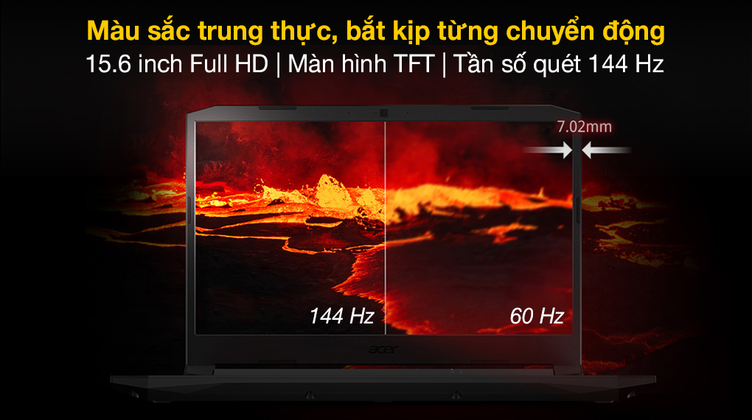

Sự kết hợp của bộ đôi công nghệ[**TFT**](https://www.thegioididong.com/hoi-dap/man-hinh-tft-lcd-la-gi-905743) và [**LED Backlit**](https://www.thegioididong.com/hoi-dap/tim-hieu-ve-cong-nghe-led-backlit-led-backlight-1183188)cho hình ảnh hiển thị sắc nét hơn, sáng hơn và chuyển động mượt mà hơn. [Acer ComfyView](https://www.thegioididong.com/hoi-dap/cong-nghe-man-hinh-acer-comfyview-co-gi-dac-biet-1192380) cho khả năng chống chói tốt đảm bảo chi tiết, màu sắc của hình ảnh không bị biến đổi khi sử dụng ở nơi ánh sáng cao, hạn chế tình trạng mỏi mắt khi bạn tiếp xúc với màn hình trong thời gian dài.

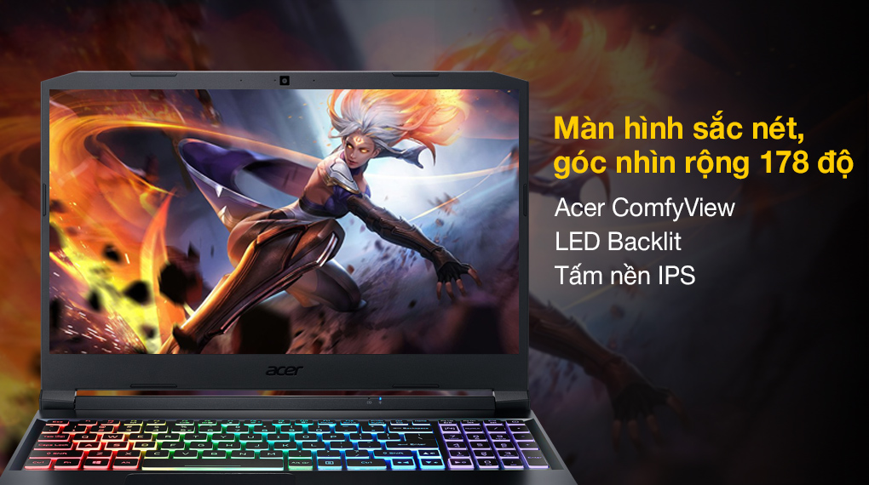

Âm thanh phát ra chân thực, mạnh mẽ giúp bạn nhập vai vào nhân vật trong game hơn với công nghệ âm thanh độc quyền [Acer TrueHarmony](https://www.thegioididong.com/hoi-dap/cong-nghe-am-thanh-trueharmony-co-gi-dac-biet-1017616) từ thương hiệu Acer. Kết hợp cùng công nghệ giả lập âm thanh vòm sống động [**DTS X:Ultra Audio**](https://www.thegioididong.com/hoi-dap/cong-nghe-am-thanh-dts-tren-laptop-la-gi-1261821#dts-ultra-audio) mang đến cho game thủ các lợi thế cạnh tranh như định vị đối thủ hay xác định các âm thanh môi trường quan trọng khác.​​

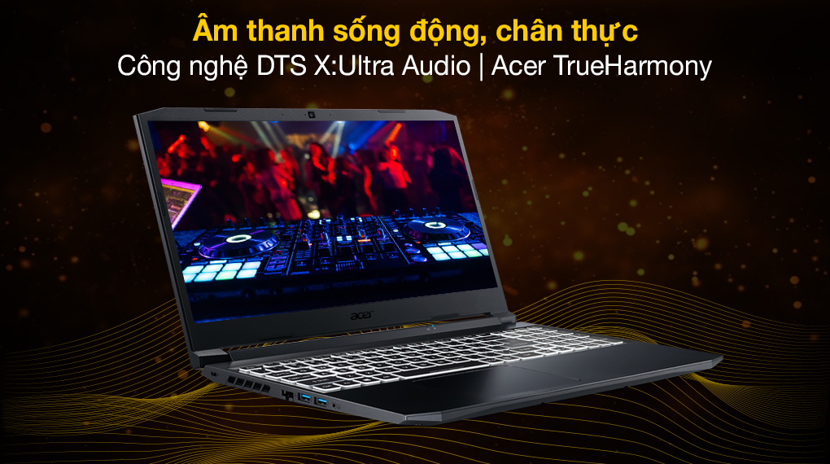

[Laptop Acer Nitro 5 AN515 45 R3SM R5 (NH.QBMSV.005)](https://www.thegioididong.com/laptop/acer-nitro-5-an515-45-r3sm-r5-nhqbmsv005) là sự lựa chọn hoàn hảo cho dân mê game có công việc liên quan đến kỹ thuật hay đồ họa cần chiếc laptop có màn hình lớn, hiển thị tốt, thiết kế đẹp mắt và cấu hình mạnh mẽ.